**实习四 分析地震影响的城市**

1. **实习目的**

练习利用pyproj、fiona、shapely等Python包进行坐标转换、矢量空间数据读写及几何对象操作。

1. **实习内容**

已有我国的地级市城市分布数据（china_city.shp）（图1），空间参照系统为Albers投影坐标（详见prj文件）。现要根据某个地震的发生位置（假定坐标为东经101度，北纬27度，空间参照系统为WGS84），提取位于该位置300公里范围内的城市，并产生一个shapefile文件（图2），同时打印输出城市名。

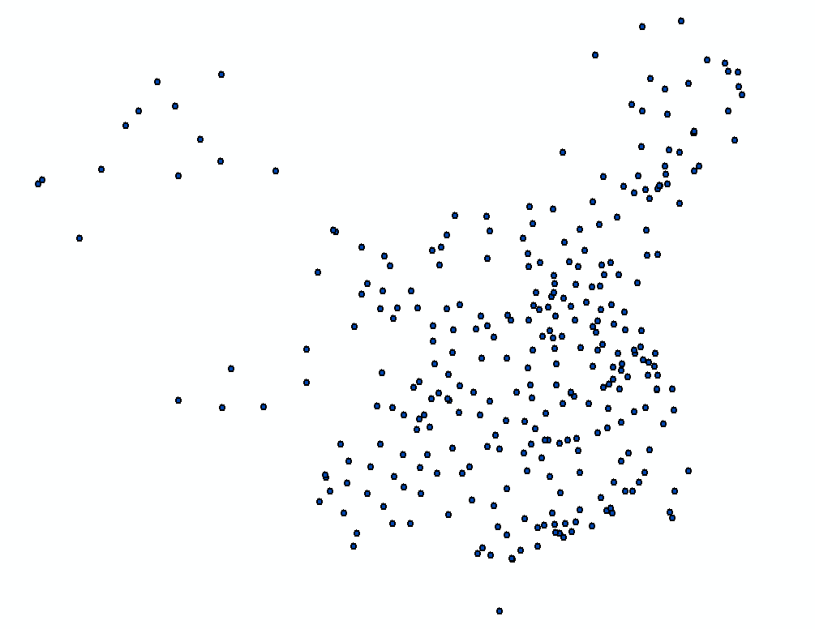 

图1 全国城市 图2 地震缓冲范围内城市

**3、注意点**

1）输出文件的driver、schema、crs同china_city.shp，由于涉及汉字，需要定义encoding关键词参数为'utf8'。

2）地震位置的坐标要转换成同china_city.shp一致的坐标参照系统。利用pyproj包Transformer模块中的from_crs(crs_from,crs_to)函数转换坐标时，crs参数可以是proj4字典，即Collection对象的crs属性值。

3）操作结束后，应关闭Collection对象（利用Collection对象的close()方法）。

4）输入输出文件放在和程序同个文件夹中，读写文件使用相对路径（文件名前不加路径）。

**4、作业提交**

提交ipynb文件（在之前作业的同个ipynb文件中新增本次作业的代码和必要的说明）。